الجمهورية الجزائرية الديمقراطية الشعبية
République Algérienne Démocratique et Populaire

Ministère de l’Enseignement Supérieur  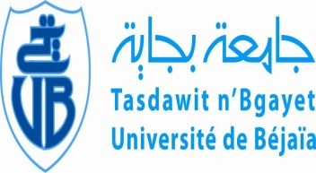  et de Recherche Scientifique  Université de Béjaïa  Faculté des Sciences Humaines et Sociales  Département des sciences sociales. |  | وزارة التعليم العالي و البحث العلمي  جامعة بجاية  كــــلية العلوم الإنسانية و الاجتماعية
AVIS AUX ÉTUDIANTS DE MASTER II
SOCIOLOGIE DU TRAVAIL ET DES RESSOURCES HUMAINES

Il est porté à la connaissance des étudiants MASTER II GRH, qu’une séance de consultation du module « SOCIOLOGIE DE L’ENTREPRISE » de Mr ZAOUMA est programmé pour le MERCREDI 15-04-2015 à 08h00 à la Salle N° 15.

Bejaia, le 12/04/2015.
L’Administration

الجمهورية الجزائرية الديمقراطية الشعبية
République Algérienne Démocratique et Populaire

Ministère de l’Enseignement Supérieur  et de Recherche Scientifique  Université de Béjaïa  Faculté des Sciences Humaines et Sociales  Département des sciences sociales. |  | وزارة التعليم العالي و البحث العلمي  جامعة بجاية  كــــلية العلوم الإنسانية و الاجتماعية
AVIS AUX ÉTUDIANTS DE MASTER II
SOCIOLOGIE DU TRAVAIL ET DES RESSOURCES HUMAINES
EXAMEN DE RATTRAPAGE
Il est porté à la connaissance des étudiants MASTER II GRH, que L’EXAMEN DE RATTRAPAGE Premier semestre du module « Méthodologie » de Mme ALLOUANE est programmé pour le DIMAVCHE 19-04-2015 à 11h20 à l’AMPHI N° 34 & 35.

Bejaia, le 12/04/2015.
L’Administration

